На правах рукописи

Фролов Дмитрий Викторович

РАЗРАБОТКА И ОБОСНОВАНИЕ
КОНСТРУКТИВНО-РЕЖИМНЫХ ПАРАМЕТРОВ
ИЗМЕЛЬЧИТЕЛЯ-СМЕСИТЕЛЯ
ДЛЯ ПРИГОТОВЛЕНИЯ КОМБИКОРМОВ

Специальность 05.20.01 – Технологии и средства
механизации сельского хозяйства

АВТОРЕФЕРАТ
диссертации на соискание ученой степени
кандидата технических наук

Оренбург – 2011
Работа выполнена в ФГБОУ ВПО
«Оренбургский государственный аграрный университет»
на кафедре мобильные энергетические средства

Научный руководитель заслуженный деятель науки и техники
РФ, доктор технических наук,
профессор
Карташов Лев Петрович

Официальные оппоненты: доктор технических наук,
профессор
Поздняков Василий Дмитриевич;
доктор технических наук,
профессор
Межуева Лариса Владимировна

Ведущая организация Государственное научное учреждение
Всероссийский научно-
исследовательский институт мясного скотоводства Россельхозакадемии

Защита диссертации состоится «09» декабря 2011 года в 10 часов на заседании диссертационного совета Д. 220.051.02 при ФГБОУ ВПО «Оренбургский государственный аграрный университет» по адресу: 460014, г. Оренбург, ул. Коваленко, 4, Оренбургский ГАУ, корпус № 3 технического факультета, ауд. № 500.

С диссертацией можно ознакомиться в библиотеке Оренбургского государственного аграрного университета. Объявление о защите и автореферат размещены на сайте ФГБОУ ВПО «Оренбургский государственный аграрный университет» http: www.orensau.ru и на сайте Федеральной службы по надзору в сфере образования и науки Минобразования и науки РФ http: www.vak.ed.gov.ru

Автореферат разослан «07» ноября 2011 г.

Ученый секретарь
диссертационного совета
доктор технических наук, профессор Шахов В.А.
ОБЩАЯ ХАРАКТЕРИСТИКА РАБОТЫ
Актуальность темы. Наиболее рациональной формой получения сбалансированного рациона в настоящее время является применение экологически чистых премиксов и белково-витаминно-минеральных добавок (БВМД), что значительно повышает продуктивность и снижает затраты кормов на единицу продукции. Результаты производственных испытаний показывают, что в этом случае среднесуточные удои коров повышаются на 10–15%, приросты живой массы крупного рогатого скота – на 46–65%, а свиней – в 1,5–2,0 раза. Одна тонна приготовленного БВМД дает дополнительно 2,0–2,5 т молока, 500–1000 кг прироста живой массы крупного рогатого скота и свиней.
Существующее в хозяйстве оборудование рассчитано на большую производительность от двух и более т/ч и энергозатратно (15–20 кВт$∙$ч/т), что снижает эффективность его использования.
Кроме того узкоспециализированные машины выполняющие одну операцию не всегда удовлетворяют требований современных технологий, а именно при небольших конструктивно-режимных изменениях обеспечить качество приготовляемого комбикорма при введении микро, макро и биологически активных добавок распределить их по объёму в течение короткого промежутка времени (однородность смеси должна быть в пределах не ниже 90–95%, продолжительность процесса 5–10 мин.
Это требует разработки компактного, порционного измельчителя-смесителя с использованием рабочих органов новых конструкций позволяющих уменьшить удельный расход энергетических затрат при одновременном обеспечении качества приготовленного комбикорма.
Таким образом, разработка и обоснование конструктивно-режимных параметров измельчителя-смесителя, используемого для приготовления комбикормов непосредственно в коллективных хозяйствах и на частных подворьях, очевидна и своевременна.
Цель работы – разработка и обоснование конструкции измельчителя-смесителя, обеспечивающего получение однородных по составу комбикормов с требуемой крупностью частиц и определение рациональных режимов его работы.
Объект исследования – процесс измельчения и смешивания компонентов материала в рабочей камере измельчителя-смесителя.
Предмет исследования – закономерности характеризующие процессы измельчения материалов и смешивания сыпучих компонентов для приготовления комбикормов в вертикальном измельчителе-смесителе.
Методы исследований. В работе использовались аналитические, графические и экспериментальные методы исследования, направленные на получение зависимостей, позволяющих установить оптимальные параметры работы измельчителя-смесителя для приготовления комбикормов. Обработка результатов исследований проводилась на компьютере с процессором Pentium 4 с помощью программы STATISTICA 6,0.
Научная новизна исследований:
– в результате теоретических и экспериментальных исследований определены аналитические зависимости затрат мощности на перемешивание компонентов от геометрических параметров рабочего органа и физических свойств перемешиваемого зернового материала;
– обоснованы оптимальные конструктивно-режимные параметры измельчителя-смесителя.
Практическая ценность работы:
– разработаны оригинальные конструкции измельчителя-смесителя и его рабочего органа (патенты РФ № 68360; № 2371252);
– определены оптимальные конструктивно-режимные параметры процессов измельчения зерна и смешивания компонентов комбикормов.
Реализация результатов исследования. Предложенный измельчитель-смеситель для приготовления комбикормов прошел производственную проверку в ООО Агрофирма «Малаховская» Новосергиевского района Оренбургской области.
На защиту выносятся следующие положения:
– результаты теоретических исследований процесса смешивания зернового материала;
– аналитические зависимости по обоснованию конструктивно-режимных параметров, а также энергоемкость процессов измельчения зерна и смешивания компонентов комбикормов;
– конструкция измельчителя-смесителя и его рабочего органа для приготовления комбикормов;
– технико-экономическая эффективность измельчителя-смесителя для приготовления комбикормов.
Апробация работы.
Основные положения диссертационной работы доложены и одобрены на следующих международных научных конференциях:
научно - практической конференции (ВНИИМС, Оренбург, 2007); молодых ученых («Энергоресурсосберегающие технологии и технические средства для их обеспечения в сельскохозяйственном производстве», Минск, 2010); IV научно-практической конференции студентов и аспирантов (Оренбург, 2010); «Машинно-технологическое обеспечение животноводства – проблемы эффективности и качества» (Подольск, 2010); «Совершенствование инженерно-технического обеспечения технических процессов в АПК» (Оренбург, 2011); «Новые промышленные технологии и техника» (Оренбург, 2011).
Результаты диссертационной работы были представлены на конкурсах и выставках:
Всероссийский инновационный форум аграрной молодежи и выставка-демонстрация лучших инновационных проектов в сфере АПК (Орел, 2010), отмечены дипломом и грантом РАД; областная выставка научно-технического творчества молодежи НТТМ – 2010 (Оренбург), отмечены дипломом; Всероссийская выставка научно-технического творчества молодежи НТТМ – 2010 (Москва); Всероссийский молодежный образовательный форум «Инновации и техническое творчество» (Селигер, 2010); Программа-конкурс «Innovations for investments» (New-York, 2010); «Инновации для инвестиций в будущее» (Нью-Йорк, 2010), отмечены дипломом и медалью; конкурс научно-технических инновационных проектов «Прорыв» (Оренбург, 2011), получен грант Оренбургского ГАУ.
Публикации. По материалам диссертации опубликовано 12 работ, в том числе 6 в ведущих рецензируемых научных журналах, определенных ВАК, получены патенты на полезную модель и на изобретение.
Структура диссертации. Диссертация состоит из введения, 4 глав, общих выводов. Работа изложена на 130 страницах машинописного текста, включая список литературы из 113 наименований, 37 рисунков, 7 таблиц и 12 приложений.
СОДЕРЖАНИЕ РАБОТЫ
Во введении обоснована актуальность темы, изложены основные положения, выносимые на защиту.
В первой главе «Состояние вопроса и задачи исследования» рассмотрены существующие теории измельчения, смешивания и конструкции измельчителей-смесителей, их систематизация и классификация.
Исследованием теоретических основ процесса измельчения занимались учёные: Р. Гийо, А.Р. Демидов, В.А. Елисеев, В.И. Сыроватка, С.В. Золотарев, В.А. Кирпичев, Л.Б. Левенсон, С.В. Мельников, П.А. Ребиндер, Н.С. Сергеев, С.Д. Хусид, И.Б. Шагдыров, Ф. Кик, В.Г. Коротков и другие.
Исследованием процесса смешивания сыпучих кормов занимались учёные: В.М. Аблаутов, И.К. Евдокименко, Б.А. Комаров, В.А. Кохно, Л.И. Куцын, Ю.И. Макаров, А.К. Мальцев, Е.А. Раскатова, А.Д. Селезнев, В.В. Стрельцов, Ф. Стренк, Л.В. Суркова, В.А. Сысуев, Л.В. Межуева, А.П. Иванова и другие.
В результате проведенного анализа, изучения теоретических особенностей процессов измельчения и смешивания выявлена необходимость создания измельчителей-смесителей, направленных на совмещение указанных процессов в одной машине. При этом основной задачей является получение качественного готового продукта, соответствующего зоотехническим требованиям для всех групп сельскохозяйственных животных.
В соответствии с поставленной целью работы и проведённым анализом состояния вопроса сформулированы следующие задачи исследования:
1. Оценить состояние вопроса и определить перспективы выбранного направления исследования.
2. Проанализировать схемы существующих конструкций измельчителей-смесителей и выявить их преимущества и недостатки.
3. Разработать измельчитель-смеситель, провести теоретическое исследование его работы с целью установления связей между конструктивно-режимными параметрами.
4. Экспериментальными исследованиями подтвердить работоспособность созданного измельчителя-смесителя для приготовления комбикормов и определить область оптимальных значений.
5. Дать технико-экономическое обоснование эффективности полученных результатов исследования.
Во второй главе «Теоретические исследования затрат мощности на перемешивание зернового материала» приводится расчёт мощности на перемешивание, основанный на определении моментов гидравлического сопротивления при обтекании рабочего органа потоком перемешиваемого зернового материала.
Основой гидродинамического расчёта аппаратов с рабочими органами при ламинарном режиме, так же, как и при турбулентном, служит приближенное описание поля скоростей перемешиваемого зернового материала на основе учёта сил и моментов гидравлического сопротивления на границах: поток – рабочий орган, поток – корпус измельчителя-смесителя. В связи с этим, прежде чем перейти к рассмотрению гидродинамических задач перемешивания, целесообразно остановиться на методах расчёта гидравлического сопротивления при течении высоковязких и неньютоновских сред.
Для определения гидравлического сопротивления обычно используется уравнение Шлихтинга, включающее интегральную характеристику:
$∆р=ξ\frac{ρu^{2}}{2}$, (1)
где ξ – коэффициент гидравлического сопротивления; ρ – плотность зернового материала, кг/м³;$u$ – скорость обтекания рабочего органа.
Величина коэффициента гидравлического сопротивления рабочего органа зависит от критерия Рейнольдса:
$ξ=\frac{λ}{Re}$, (2)
где $λ$ – коэффициента сопротивления рабочего органа; $Re={ρul}/μ$ – критерий Рейнольдса; м/с;$l$ – характерный размер рабочего органа, м, $μ$ – эквивалентная динамическая вязкость зернового материала, Пз.
Момент сил гидравлического сопротивления, приложенный к рабочему органу высотой h при обтекании его окружным потоком, выражается как
$М=h\int_{r_{в}}^{r_{0}}{p\left(r\right)r dr}$, Н$∙$м (3)
где $r_{в}$, $r_{0}$ – радиусы внутренней и наружной кромок рабочего органа (рис. 1), м; $p\left(r\right)$ – давление на рабочий орган на радиусе $r$, Па.
Изменение давления может быть с достаточным приближением описано линейным соотношением:
$p\left(r\right)=p\left(r_{0}\right)\frac{r}{r_{0}}$, (4)
где $p\left(r_{0}\right)$ – давление на внешней кромке рабочего органа, Па, выражаемое уравнением
$p\left(r_{0}\right)=ξ\frac{ρu^{2}\left(r_{0}\right)}{2}=\frac{λ}{Re}\frac{ρu^{2}\left(r_{0}\right)}{2}$, (5)
где $u\left(r_{0}\right)$ – скорость обтекания внешней кромки рабочего органа, м/с.

Рисунок 1 – Схема конструкции рабочего органа:
1 – стенка измельчителя-смесителя; 2 – ось вращения; 3 – рабочий орган; $r_{в}$ – радиус вала, м; $r_{0}$ – радиус наружной кромки рабочего органа, м; $h$ – высота рабочего органа, м; $c$ – зазор между стенкой и наружной кромкой рабочего органа, м; $r$ – радиус корпуса измельчителя-смесителя, м.

Определим критерий Рейнольдса как:
$Re=\frac{ρu\left(r_{0}\right)r_{0}}{μ}$, (6)
В результате интегрирования выражения (3), получаем уравнение момента, приложенного к рабочему органу:
$М=\frac{λ}{6}h\left[1-{\left(\frac{r_{в}}{r_{0}}\right)}^{3}\right]r_{0}μu\left(r_{0}\right)$, Н$∙$м (7)
Для нахождения эквивалентной динамической вязкости зернового материала необходимо определить эффективную скорость сдвига при обтекании. Расчет эффективной скорости сдвига основывается на использовании значения коэффициента сопротивления рабочего органа λ, предложенным Брагинским.
Крутящий момент, приложенный к рабочему органу, равен сумме моментов гидравлического сопротивления, приложенных при обтекании всех элементов его конструкции. При малых значениях критерия Рейнольдса возмущения, возникающие при обтекании тел, затухают на незначительном расстоянии. Благодаря этому обтекание отдельных конструктивных элементов можно рассматривать как независимое:
$М_{кр}=\sum_{i=1}^{z}{М_{i}}$, Н$∙$м (8)
где $М_{i}$, – моменты гидравлического сопротивления, приложенные, соответственно, к i-му рабочему органу, Нм; $z$ – число рабочих органов.
В соответствии с уравнением (7) сумма моментов, приложенных к рабочему органу, может быть выражена как:
$М=\frac{1}{6}λμ{hr}_{0}\left[1-{\left(\frac{r_{в}}{r_{0}}\right)}^{3}\right]u\left(r_{0}\right)$, Н$∙$м (9)
где $r_{в}$ – радиус вала, м; $u\left(r_{0}\right)$ – разность окружных скоростей рабочего органа и зернового материала на радиусе $r_{0}$, м/с:
$u\left(r_{0}\right)=ωr_{0}-v\left(r_{0}\right)$, (10)
где $ω$ – угловая скорость рабочего органа, рад/с.
Уравнение (9) по существу аналогично выражению для крутящего момента при турбулентном режиме, при его использовании необходимы сведения о радиальном и осевом распределении окружной скорости зернового материала $v\left(r\right)$. Одна из особенностей ламинарного режима перемешивания состоит в том, что вследствие высокой вязкости зернового материала момент сил гидравлического сопротивления корпуса аппарата оказывается весьма высоким, а окружная скорость среды – малой по сравнению с окружной скоростью рабочего органа. В большинстве случаев это позволяет с достаточным приближением пренебречь значением $v\left(r_{0}\right)$ в равенстве (10) и выразить соответствующие значения скорости обтекания как:
$u\left(r_{0}\right)≈{ωr}_{0}$. (11)
Подставляя эти значения в уравнение (9), имеем:
$М_{кр}=\frac{1}{6}λμh\left[1-{\left(\frac{r_{в}}{r_{0}}\right)}^{3}\right]ωr_{0}^{2}$. (12)
Отсюда, мощность, расходуемая на перемешивание зернового материала:
$N_{п}=ω^{2}\frac{1}{6}λμhr_{0}^{2}\left[1-{\left(\frac{r_{в}}{r_{0}}\right)}^{3}\right]$, Вт. (13)
Проведённые теоретические исследования процесса смешивания зернового материала позволяют на основании выделенных параметров (режимных; технологических; конструктивно-геометрических; физико-механических) определить и прогнозировать затраты мощности на перемешивание зернового материала.
В третьей главе «Методика и результаты эксперимента по оптимизации параметров измельчителя-смесителя» приведены структура, методики и результаты экспериментальных исследований, схема лабораторной установки, её описание, приборы и оборудование.
Разработанная программа экспериментальных исследований предусматривала следующие этапы:
1. Изготовление экспериментальной лабораторной установки для проведения исследований.
2. Подготовку оборудования и измерительной аппаратуры для экспериментальных исследований.
3. Исследование качества измельчения фуражного зерна и смешивания компонентов смеси в рабочей камере измельчителя-смесителя.

4. Определение эквивалентной динамической вязкости зернового материала.
5. Определение энергоемкости процессов измельчения и смешивания.
6. Обработку и анализ результатов экспериментальных исследований.
Исследования проводили на лабораторной установке измельчителя-смесителя для приготовления комбикормов (патент РФ № 68360) с оригинальным рабочим органом (патент РФ № 2371252) (рис. 2 и 3).
Измельчитель-смеситель позволяет исследовать процесс измельчения и смешивания смесей компонентов комбикормов при различных скоростях вращения ротора ω (рад/с), диаметрах решёт d_{с} (мм); временем цикла смешивания $t$ (с); и массы разовой загрузки m (кг).
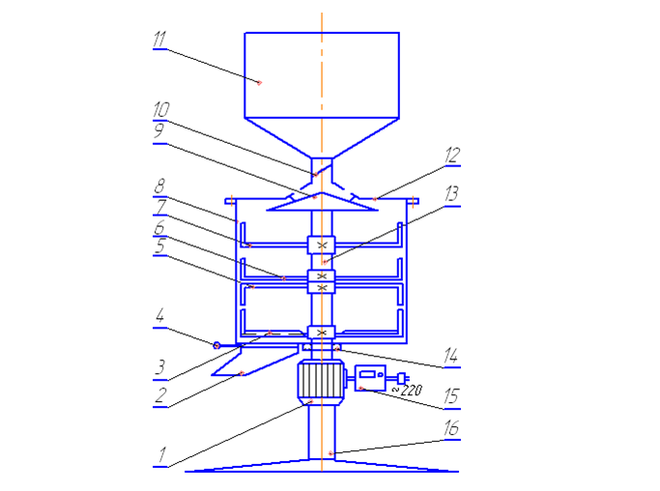
Рисунок 2 – Схема экспериментального лабораторного
измельчителя-смесителя для приготовления комбикормов
1 – электродвигатель; 2 – выгрузная горловина; 3 – рабочий орган-метельник;
4 – задвижка; 5, 6, 7 – рабочие органы; 8 – корпус; 9 – распределительный конус;
10 – заслонка; 11 – бункер; 12 – съемная крышка; 13 – приводной вал;
14 – подшипниковый узел; 15 – частотный преобразователь; 16 – станина

При проведении исследования процессов измельчения и смешивания использовали следующие приборы и оборудование:
– частотный преобразователь (промышленный инвертор) для трехфазных электродвигателей мощностью от 0,2 до 2,2 кВт, фазное напряжение 220 В;
– прибор для экспресс-анализа влажности твердых и сыпучих веществ «ФАУНА»;
– тахометр электрический ТЭ 30 5Р, предел измерения от 0 до 30000 об/мин, предел допустимой погрешности ±10%;
– рассев-анализатор РА-5М;
– набор сит с отверстиями диаметром 5, 4, 3, 2, 1 мм;
– электронные весы AR 5120, предел взвешивания 510 г, класс точности четвертый, предел допустимой погрешности в эксплуатации ±75 мг;
– ваттметр Д539.
Рисунок 3 – Экспериментальная лабораторная установка
1 – трансформатор тока; 2 – электродвигатель; 3 – корпус; 4 – загрузочный бункер; 5 – частотный преобразователь (инвертор) с пультом управления; 6 – станина; 7 – ваттметр

Гранулометрический состав исходного и измельченного зерна определяли по ГОСТу 13496.8-72 «Комбикорма». Для проведения экспериментов были использованы рабочие решёта с диаметром отверстий 6, 8, 10 мм, варьирование угловой скорости вращения вала ротора составила в диапазоне от 105 до 550 рад/с. Качество измельчения продукта при выполнении опытов определяли ситовым способом.
На основании результатов экспериментов получены зависимости следующих показателей от частоты вращения вала ротора при различных диаметрах отверстий решёт:
1) производительность измельчителя-смесителя (рис. 4);
2) степень измельчения зернового материала (рис. 5);
3) удельные затраты энергии на измельчение 1 кг продукта (рис. 6).
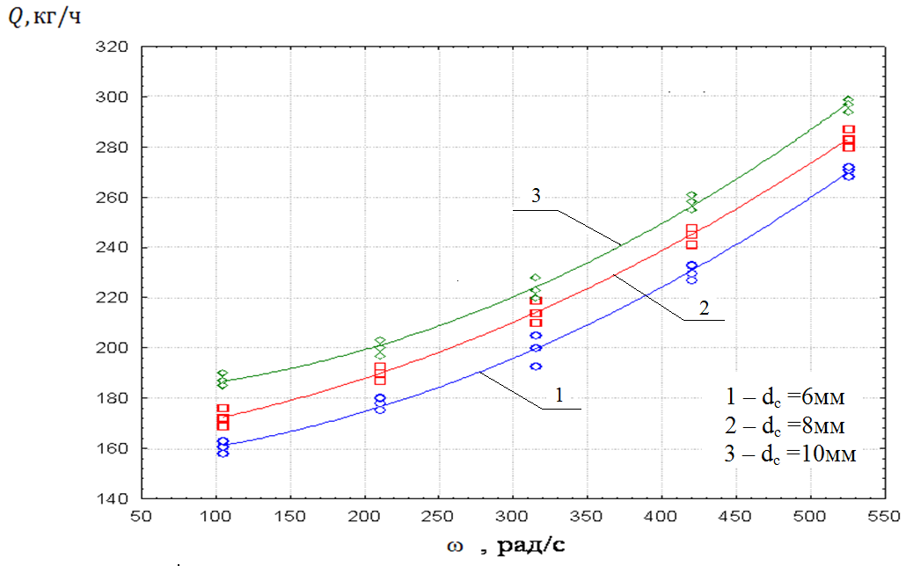
Рисунок 4 – Зависимость производительности измельчителя-смесителя в режиме измельчение от частоты вращения вала ротора и диаметра отверстий решёт

Из графика рисунка 4 видно, что производительность растет с ростом частоты вращения вала ротора и увеличения диаметра отверстий решёт.

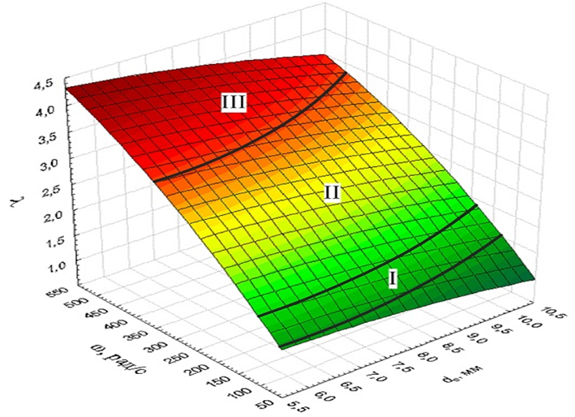
Рисунок 5 – Влияние частоты вращения вала ротора и диаметров
отверстий решёт на степень измельчения

Из графика рисунка 5 следует, что необходимые частоты вращения вала ротора и диаметры отверстий решёт для крупной степени измельчения зернового материала (I область поверхности), средней степени измельчения (II область поверхности) и мелкой (III область поверхности).
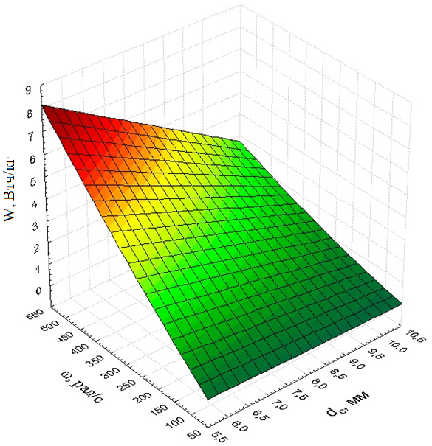

Рисунок 6 – Зависимость удельных затрат энергии на измельчение
1 кг продукта от частоты вращения вала ротора и диаметров
отверстий решёт

Анализ графика рисунка 6 показывает, что минимальным удельным затратам энергии на измельчение 1 кг продукта соответствуют: ω = 105 рад/с, d_{с} = 10 мм при крупной степени измельчения (эти параметры можно рекомендовать для приготовления комбикорма птицам); ω = 210 рад/с, d_{с} = 10 мм при средней степени измельчения (для приготовления комбикорма КРС); ω = 425 рад/с, d_{с} = 8 мм при мелкой степени измельчения (для приготовления комбикорма свиньям). При этом измельчитель-смеситель будет иметь производительность соответственно 190, 200 и 245 кг/ч.
Для определения степени неоднородности смеси использовался метод квартования, контрольным компонентом приняли разноцветные пластиковые шарики.
На основании результатов экспериментов получена зависимость изменения коэффициента неоднородности смеси компонентов от времени цикла работы установки при различной величине загрузки продукта, частоту вращения вала ротора приняли постоянной и равной 52,4 рад/с, (рис. 7).
Из графика видно, что степень неоднородности находится в допустимых пределах (10%) при времени цикла смешивания равном 120 с.
Для исследований был выбран трехфакторный эксперимент (табл. 1). Критериями оценки влияния факторов на процесс смешивания являлись: степень неоднородности полученной смеси $υ$, масса разовой порции m и удельный расход энергии Wуд, на проведение процесса смешивания.

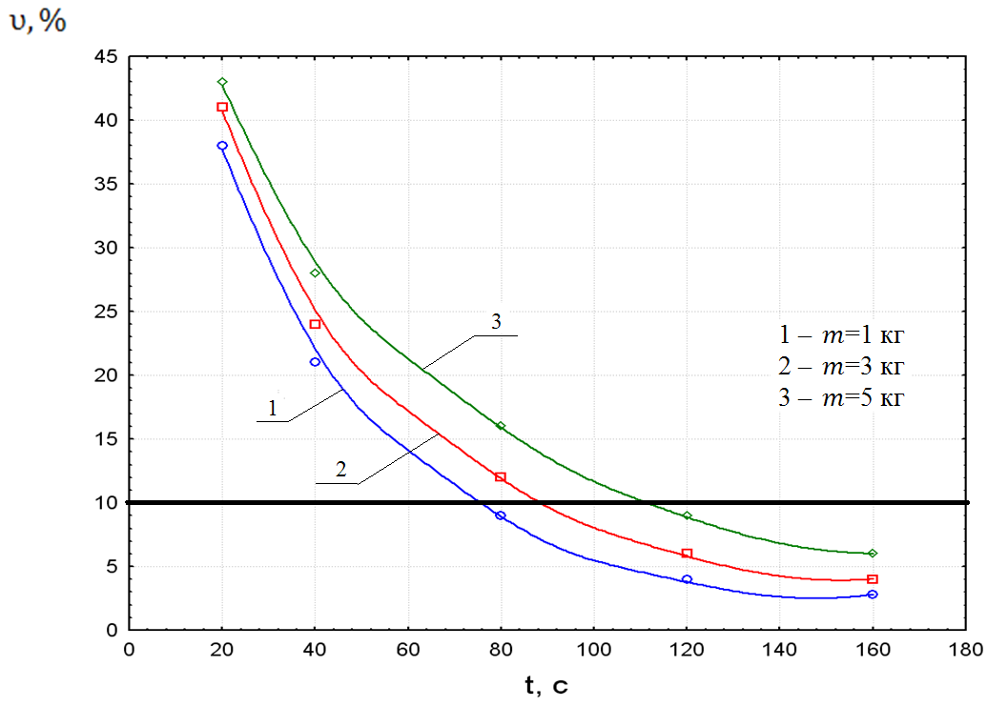
Рисунок 7 – Зависимость изменения коэффициента неоднородности смеси компонентов от времени цикла работы установки при различной величине загрузки измельчителя-смесителя

В дальнейших экспериментах определили оптимальные значения частоты вращения вала ротора, массу разовой загрузки, приняв время цикла величиной постоянной, равной 120 с.

Таблица 1 – Факторы, влияющие на процесс смешивания, и уровни их варьирования

Условия планирования | Интервалы варьирования
Условия планирования | Обозначения | X1 | X2 | X3
Основной уровень | X_{0i} | 52,4 | 3 | 120
Интервал варьирования | ΔX_{i} | 31,4 | 2 | 60
Верхний уровень | +1 | 83,8 | 5 | 180
Нижний уровень | -1 | 20,9 | 1 | 60
Верхняя «звеньевая точка» | +1,414 | 96,8 | 5,83 | 205
Нижняя «звеньевая точка» | -1,414 | 8 | 0,172 | 35,2
Х1 – частота вращения вала ротора, рад/с; Х2 – масса разовой загрузки, кг;
Х3 – время цикла смешивания, с.

Решение задачи оптимизации искали графоаналитическим способом. Для этого в программе STATISTICA 6.0 были построены поверхности отклика удельных энергозатрат и степени неоднородности смеси от частоты вращения вала ротора ω, массы разовой загрузки m при времени цикла смешивания t = const 120 с (рис. 8, 9).
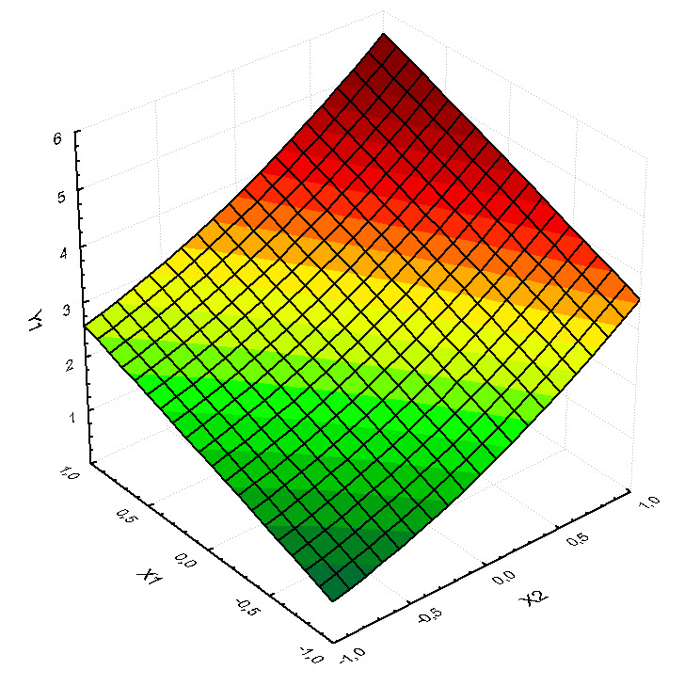
Рисунок 8 – Зависимость удельных энергозатрат Wуд (Y1) от ω (Х1) и m (Х2) при t (Х3) = 120с

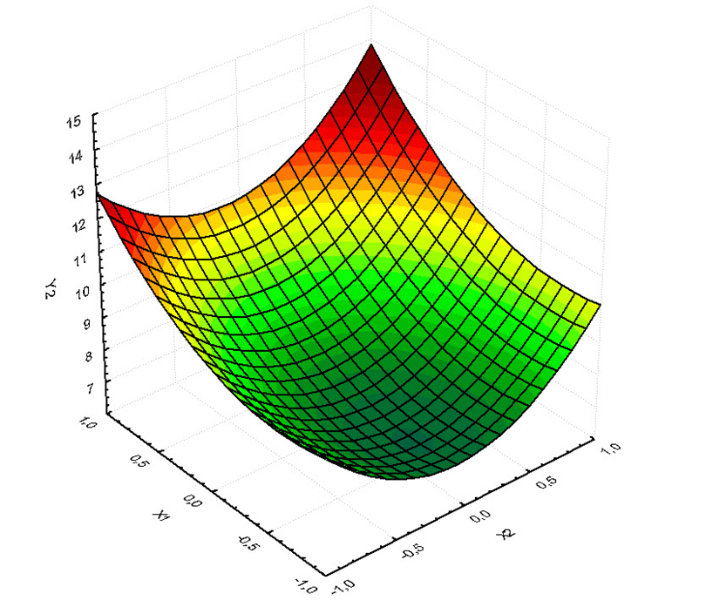
Рисунок 9 – Зависимость значения коэффициента неоднородности смеси υ (Y2) от ω (Х1) и m (Х2) при t (Х3) = 120 с

Совмещенные проекции поверхностей значений коэффициента неоднородности и удельных энергозатрат процесса на плоскость частоты вращения вала ротора и массы разовой загрузки (рис. 10), позволили определить оптимальные параметры: частоту вращения вала ротора ω = 37 рад/с., разовую масса смеси m = 2 кг. При таких значениях параметров смешивания удельная энергоемкость составит 1,8 Вт$∙$ч/кг., а степень неоднородности $υ$ будет равна 7,5%. При этом измельчитель-смеситель будет обрабатывать 60 кг/ч комбикорма.

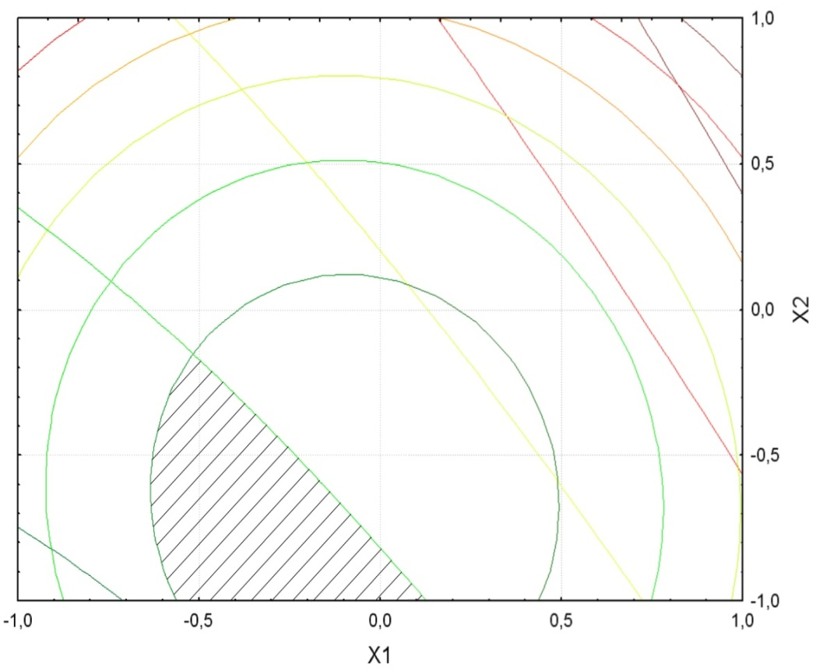
Рисунок 10 – Совмещенные проекции поверхностей значения коэффициента неоднородности υ и удельных энергозатрат процесса Wуд на плоскость Х1, Х2 (ω, m) при Х3 (t)

Определение эквивалентной динамической вязкости зернового материала заключается в использовании метода ротационного вискозиметра. Нами разработана установка для определения эквивалентной динамической вязкости зернового материала (рис. 11).
Результат проведенных экспериментов по определению эквивалентной динамической вязкости зернового материала составил 58Пз.
Получены уравнения регрессии, адекватно описывающие процессы измельчения материала и смешивания компонентов смеси в зависимости от влияния значимых факторов:
Степени измельчения:
λ = 0,6632+0,145$∙$d_{с}+0,0091$∙$ω$-$0,0143$∙$d_{с}²$-$0,0001$∙$d_{с}$∙$ω$-$4,1853$∙$10⁻⁶$∙$ω²
Удельных затрат энергии на измельчение 1кг продукта:
W = $-$0,7022+0,0486$∙$d_{с}+0,0251$∙$ω+0,0005$∙$d_{с}²$-$0,0021$∙$d_{с}$∙$ω+3,4807$∙$10⁻⁶$∙$ω², Вт$∙$ч/кг
Удельных энергозатрат процесса смешивания:
Wуд = $-$0,0586+0,0115$∙$m+0,4129$∙$ω+0,0003$∙$m²+0,0018$∙$m$∙$ω$-$0,0057$∙$ω², Вт$∙$ч/кг
Коэффициента неоднородности смеси:
υ = 14,4809$-$0,2317$∙$m$-$1,5999$∙$ω+0,0023$∙$ω²+0,004$∙$m$∙$ω+0,37$∙$ω², %
В четвёртой главе «Технико-экономическая эффективность исследований» экономическую оценку проводили на основе сравнения показателей проектируемого измельчителя-смесителя и базового, исходного. За базу сравнения приняли домашний кормоцех универсальный ДКУ-01 «Фермер-8».
Годовая экономия при использовании одного измельчителя-смесителя составит 1123 руб. Срок окупаемости – 1,27 года.

Рисунок 11 – Установка для определения эквивалентной динамической вязкости зернового материала:
R₁, L – радиус и длина ротора ротационного вискозиметра; ω – постоянная угловая скорость вращения внешнего тела; R₂ – радиус вращающегося резервуара ротационного вискозиметра

ОБЩИЕ ВЫВОДЫ
1. В результате проведенного анализа теоретических особенностей процессов измельчения, смешивания и основных направлений конструктивно-режимного совершенствования для производства комбикормов обоснована необходимость создания измельчителей-смесителей для относительно небольших производств, включая фермерские хозяйства.
2. Для объединения процессов измельчения и смешивания в малогабаритной установке разработан измельчитель-смеситель: измельчитель – однороторный, с жестко закреплённым молотком, вертикальный; смеситель – с неподвижной камерой, роторный, вертикальный, лопастной, с одним валом.
3. Проведённые теоретические исследования процесса перемешивания зернового материала, основанные на определении моментов гидравлического сопротивления при обтекании рабочего органа потоком зернового материала, позволяют определить и прогнозировать энергетические и качественные параметры (потребляемая мощность на перемешивание при оптимальных значениях частоты вращения вала ротора ω (рад/с) и массы разовой загрузки m (кг) составила 0,4кВт).
4. На основании выбранных методик, проведены эксперименты по нахождению: гранулометрического состава исходного и измельченного продукта; степени однородности смеси; эквивалентной динамической вязкости зернового материала, которые позволяют в любых условиях быстро и точно определить диапазон задаваемых параметров, обеспечивающих приготовление комбикормов конкретно для коллективных хозяйств и на частных подворьях.
5. Проведённые экспериментальные исследования процессов измельчения и смешивания в разработанной конструкции измельчителя-смесителя для приготовления комбикормов (патент РФ № 68630) с рабочим органом (патент РФ № 2371252) позволили оптимизировать его конструктивно-режимные параметры.
6. Установлены следующие оптимальные значения:
- при измельчении
– ω = 105 рад/с, d_{с} = 10 мм – крупная степень (эти параметры можно рекомендовать для приготовления комбикормов птицам);
– ω = 210 рад/с, d_{с} = 10 мм – средняя степень (для приготовления комбикормов КРС);
– ω = 425 рад/с, d_{с} = 8 мм – мелкая степень (для приготовления комбикормов свиньям).
Измельчитель-смеситель будет иметь производительность соответственно 190, 200 и 245 кг/ч.
- при смешивании
– ω = 37 рад/с;
– разовая масса смеси m = 2 кг;
– энергоемкость составит 1,8 Вт∙ч/кг;
– степень неоднородности υ будет равна 7,5%.
При этом измельчитель-смеситель будет обрабатывать 60 кг/ч комбикорма.
7. На основе экспериментальных исследований определена эквивалентная динамическая вязкость µ=58Пз, необходимая для нахождения теоретических исследований затрат мощности на перемешивание зернового материала.
8. Годовой экономический эффект от внедрения предложенной конструкции измельчителя-смесителя составит 1123 руб., срок окупаемости – 1,27 года.

СПИСОК РАБОТ, ОПУБЛИКОВАННЫХ ПО
МАТЕРИАЛАМ ДИССЕРТАЦИИ
Публикации в изданиях, рекомендованных ВАК
1. Фролов, Д.В. Компактный измельчитель-смеситель / Д.В. Фролов, А.В. Цвяк, Е.В. Ганин // Сельский механизатор. – 2010. – № 5. – С. 24 – 25.
2. Фролов, Д.В. Оптимизация процесса измельчения в вертикальном измельчителе-смесителе / Д.В. Фролов, А.В. Цвяк, А.А. Тюрин // Известия Оренбургского государственного аграрного университета. – 2010. – № 3. – С. 60 – 62.
3. Фролов, Д.В. Экспериментальные исследования измельчителя-смесителя / Д.В. Фролов, А.В. Цвяк // Кормопроизводство. – 2010. – № 10 С.41 – 44.
4. Фролов, Д.В. Оптимизация параметров процесса смешивания компонентов комбикормов в вертикальном измельчителе-смесителе / Д.В. Фролов, А.В. Цвяк, Е.В. Ганин // Известия Оренбургского государственного аграрного университета. – 2011. – № 2. – С. 64 – 66.
5. Фролов, Д.В. Исследование процесса смешивания в вертикальном измельчителе-смесителе / Д.В. Фролов, А.В. Цвяк // Вестник ОГУ. – 2011. – № 4. – С. 151 – 153.
6. Фролов, Д.В. К вопросу минимизации энергозатрат на процесс измельчения / Д.В. Фролов, Петров А.А., А.В. Цвяк // Вестник ОГУ. – 2011. – № 4. – С. 153 – 155.
Патенты
7. Пат. 68360 Российской Федерации МПК B02C13/14. Измельчитель-смеситель для приготовления комбикормов / Коротков В.Г., Ганин Е.В., Павлов Л.Н., Рогачев Б.Г., Фролов Д В., Филатов М.И.; заявл. 28.04.2007; опубл. 27.11.2007, Бюл. № 33. – 2 с.
8. Пат. 2371252 Российской Федерации B02C13/28. Рабочий орган измельчителя-смесителя / Коротков В.Г., Ганин Е.В., Павлов Л.Н., Рогачев Б.Г., Фролов Д.В., Филатов М.И.; заявл. 09.04.2008; опубл. 27.10.2009, Бюл. № 30. – 5 с.

Публикации в сборниках научных трудов и материалов конференций
9. Фролов, Д.В. Измельчитель-смеситель для приготовления комбикормов / Д.В. Фролов, Б.Г. Рогачев, Л.П. Павлов, и др. // Вестник мясного скотоводства. Материалы международной научно-практической конференции. Выпуск 60. – том I. – Оренбург, 2007 – С. 247 – 249.
10. Фролов, Д.В. Оценка степени воздействия измельчающих и смешивающих машин на окружающую среду / Д.В. Фролов, А.А. Гладышев, Б.Г. Рогачёв, Л.П. Павлов // Вестник мясного скотоводства. – 2010. – Выпуск 63. – С. 148 – 152.
11. Фролов, Д.В. Измельчитель-смеситель компонентов белково-витаминно-минеральных добавок с оригинальной конструкцией ножа / Д.В. Фролов // Машинно-технологическое обеспечение животноводства-проблемы эффективности и качества: сборник научных трудов ГНУ ВНИИМЖ. – Подольск, 2010. – Том 21. – Часть 3. – С. 118 – 121.
12. Глинушкин, А.П. Технологии производства в цикле защиты/ А.П. Глинушкин, Н.И. Девина, Д.В. Фролов // Энергоресурсосберегающие технологии и технические средства для их обеспечения в сельскохозяйственном производстве: Материалы Международной научно-практической конференции молодых ученых – Минск, 2010. – С. 215 –218.

Фролов Дмитрий Викторович

РАЗРАБОТКА И ОБОСНОВАНИЕ
КОНСТРУКТИВНО-РЕЖИМНЫХ ПАРАМЕТРОВ
ИЗМЕЛЬЧИТЕЛЯ-СМЕСИТЕЛЯ
ДЛЯ ПРИГОТОВЛЕНИЯ КОМБИКОРМОВ

Автореферат диссертации на соискание ученой степени
кандидата технических наук

Подписано в печать 29.11.2011.
Формат 60$×$84/16. Усл. печ. л. 1,0. Печать оперативная.
Бумага офсетная. Гарнитура Times New Roman.
Заказ № 4219. Тираж 100 экз.

Издательский центр ОГАУ
460795, г. Оренбург, ул. Челюскинцев, 18.
Тел.: (3532) 77-61-43

Отпечатано в Издательском центре ОГАУ

